SHE’S GONNE RUN 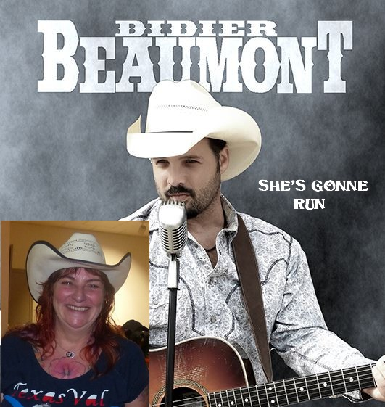µ
« Workshop LINE DANCE PERPIGNAN samedi 2 Février 2019 »
Chorégraphes: TexasVal (Jan 2019)
Description: 32 comptes, Contrat(en quinconce),2 Murs, Débutant Line Dance, 1 tag (16 comptes)
Music: Didier Beaumont, Shé’s Gonne Run
1-8 R SIDE SHUFFLE, L ROCK BACK, L KICK BALL CROSS X2
1&2 PD à D, PG rejoin PD, PD à D
3-4 PG pose en arrière, revenir PDC sur PD
5&6 PG kick, PG à côté de PD, PD croise devant PG
7&8 PG kick, PG à côté de PD, PD croise devant PG

1-8 L ROCK SIDE 1/4 TURN R, L SHUFFLE FWD, R SHUFFLE BACK, 1/4 TURN L STOMP L, STOMP UP R
1-2 PG à G, revenir sur PD avec ¼ de tour vers D (3.00)
3&4 PG avance, PD rejoint PG, PG avance
5&6 PD arrière, PG rejoint PD, PG arrière
7-8 ¼ de tour vers G avec stomp PG à G, PD stomp up à côté de PG (12.00)

1-8 R SHUFFLE FWD, L SHUFFLE FWD, KICK BALL CHANGE, STEP 1/4 TURN L
1&2 PD avance, PG rejoint PD, PD avance
3&4 PG avance, PD rejoint PG, PG avance
5&6 PD kick, PD à côté de PG avec PDC, PG reprend le PDC
7-8 PD devant, ½ tour vers G (PDC sur PG) (6.00)

1-8 R SHUFFLE FWD, L SHUFFLE FWD, R KICK BALL STOMP UP L, L KICK BALL STOMP UP R
1&2 PD avance, PG rejoint PD, PD avance
3&4 PG avance, PD rejoint PG, PG avance
5&6 PD kick, PD à côté de PG avec PDC, PG stomp up
7&8 PG kick, PG à côté de PD avec PDC, PD stomp up

TAG: Fin du Mur 7 à 6.00 (16 comptes)
1-8 R BOUNCE HEEL & CLAP X 4, 1/2 TURN L, L BOUNCE HEEL & CLAP X 4
1-4 PD légèrement en avant tape le talon sur place 4X + LES CLAPS (6.00)
&5-8 ½ tour vers G, PG légèrement en avant tape le talon sur place 4X + LES CLAPS (12.00)

1-8 R SCISSOR STEP, L SCISSOR STEP, R ROCKING CHAIR
1&2 PD à D, PG rejoin PD, PD croise devant PG
3&4 PG à G, PD rejoint PG, PG croise devant PD
5-8 PD devant, revenir PDC sur PG, PD arrière, revenir PDC sur PG

START AGAIN …. / ….

